Перечень транспортных средств, признанных брошенными, разукомплектованными, бесхозяйными
дата осмотра | адрес | марка/модель/гос. номер/цвет | срок добровольного/принудительного перемещения | фотоматериалы
06.04.2022 | ул. Островского, 95 | Хонда  красный  К196ХК 36 | 20.04.2022/ в соответствии с п. 4.1 постановления № 36 от 29.01.2018 | 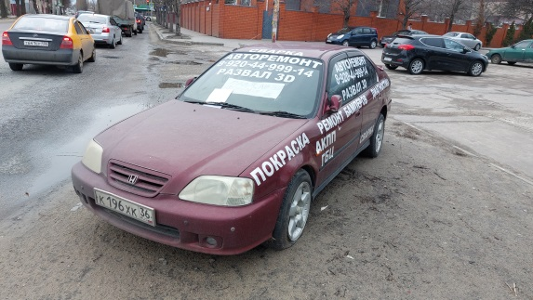 | 